TEMA-1: ÇEŞİTLİLİK
BÖLÜM SONU DEĞERLENDİRME SORULARI
Çözeltiler
- Bir tuzun suda çözünmesi olayına ait aşağıdaki görsel verilmiştir.

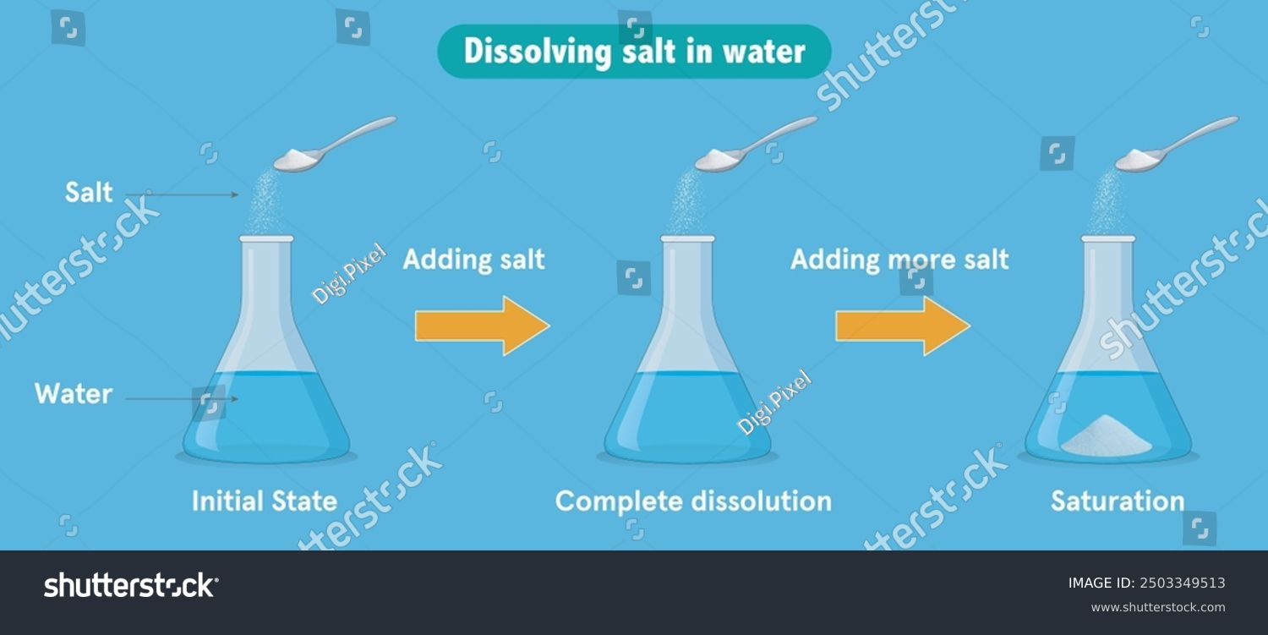
Shutter id: 2503349513
NOT: dissolving salt in water: tuzun suda çözünmesi, salt: tuz, water: su, adding salt: tuz ekleniyor, adding more salt: daha fazla tuz ekleniyor, initial state: başlangıçtaki durum (I), complete dissolution: tamamen çözünme gerçekleşiyor (II), saturation: dibinde katısı olan çözelti (III).

- Çözünme olayının nasıl gerçekleştiğini açıklayınız.
…………………………………………………………………………………………….
…………………………………………………………………………………………….
…………………………………………………………………………………………….

- Çözünme olayını alt mikro düzeyde nasıl gerçekleştiğini anlatan bir model çiziniz.
Modelim:

- Çözücü olarak su yerine apolar bir çözücü kullanılsaydı tuzun çözünürlüğü nasıl değişirdi? Açıklayınız.
…………………………………………………………………………………………….
…………………………………………………………………………………………….
…………………………………………………………………………………………….

- Verilen örnek olayda hangi tür çözünme gerçekleşmektedir? Açıklayınız.
…………………………………………………………………………………………….
…………………………………………………………………………………………….
…………………………………………………………………………………………….

- II. ve III. durumdaki çözeltileri içerdikleri madde miktarına göre karşılaştırınız.
…………………………………………………………………………………………….
…………………………………………………………………………………………….
…………………………………………………………………………………………….

- II. ve III. durumdaki çözeltileri derişimlerine göre karşılaştırınız.
…………………………………………………………………………………………….
…………………………………………………………………………………………….
…………………………………………………………………………………………….

- III. durumda kabın dibinde kalan katının çözünmesi için neler yapılabilir? Açıklayınız.
…………………………………………………………………………………………….
…………………………………………………………………………………………….
…………………………………………………………………………………………….

- Tuzlu su çözeltisinin erime ve kaynama noktalarını aynı ortamdaki saf suyun erime ve kaynama noktalarına göre karşılaştırınız.

…………………………………………………………………………………………….
…………………………………………………………………………………………….
…………………………………………………………………………………………….

NOT: şıklarda ç yi bendeki word versiyonunda kullanamadım, dizgide buna göre düzeltelim.

- Verilen görselde 4 g NaOH katısının suda çözünmesiyle hazırlanan 500 mL çözelti bulunmaktadır. (H: 1 g/mol, O: 16 g/mol, Na: 23 g/mol)

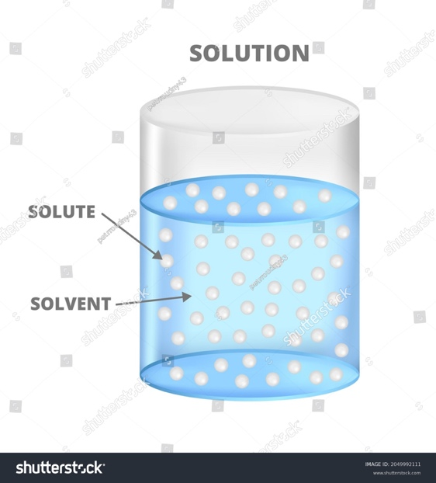
Shutter id: 2049992111
NOT: görseldeki yazıları ve okları silelim.

- Çözeltinin molar derişimi nedir?
$$Çözünenin mol kütlesi=23+16 +1 =40 g/mol$$
$$n= \frac{4 g}{40 g/mol}=0,1 mol$$
$$M= \frac{0,1 mol}{0,5 L}=0,2 M$$

- Çözeltiye 16 g NaOH katısı ilave edilip çözülürse son derişim ne olur?
$$n= \frac{20 g}{40 g/mol}=0,5 mol$$
$$M= \frac{0,5 mol}{0,5 L}=1 M$$

- Çözeltiye 300 mL su ilave edilirse son derişim ne olur?
$$0,2 ∙0,5 = M_{2}∙0,8$$
$$M_{2} = 0,125 M$$

- Çözeltiden 100 mL su buharlaştırılırsa son derişim ne olur?
$$0,2 ∙0,5 = M_{2}∙0,4$$
$$M_{2} = 0,25 M$$

- Bir X katısının sudaki çözünürlüğünün sıcaklıkla değişimi aşağıdaki görselde verilmiştir.

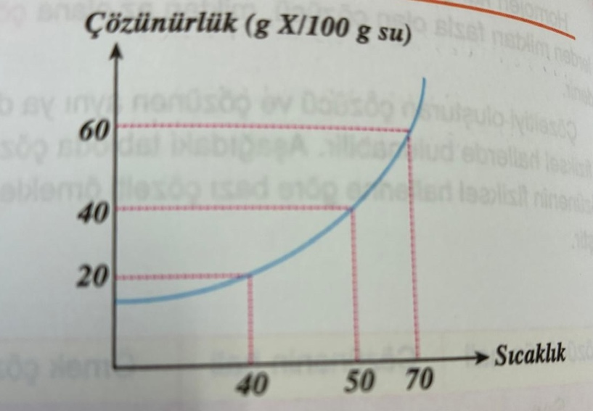
NOT: Buna benzer bir grafik çizelim, rakamlar aynı olsun, renkler farklı olsun.

- 40 °C’ta 200 g su içerinde en fazla kaç g X katısı çözünür.
$$40 °C^{'}ta 200 g suda en fazla: 2∙20 =40 g X çözünür.$$

- 60 °C’ta 180 g X katısı kullanılarak doygun bir çözelti hazırlamak için kaç g su kullanılmalıdır?
$$60 °C^{'}ta 180 g X katısının çözünmesi için:\frac{180}{60}∙100 =300 g su kullanılmalıdır.$$

- 40 °C’ta 54 g X katısı ve 300 g su kullanılarak hazırlanan çözeltinin doygun hale gelmesi için hazırlamak için kaç g su buharlaştırılmalıdır?
$$40 °C^{'}ta 54 g X katısı ile doygun çözelti oluşması için:\frac{100}{20}∙54 =20 g su kullanılmalıdır.$$
Bu nedenle 30 g su buharlaştırılmalıdır.

- 50 °C’ta 60 g X katısı ve 200 g su kullanılarak hazırlanan çözeltinin doygun hale gelmesi için çözeltiye kaç g X ilave edilip çözülmelidir?
$$50 °C^{'}ta 200 g su ile hazırlanan doygun çözelti:2∙40 =80 g X içermelidir.$$
Bu nedenle 20 g X ilave edilmelidir.

- 50 °C’ta 200 g su kullanılarak hazırlanan doygun çözelti 40 °C’a soğutulursa kaç g katı kabın dibine çöker?
$$50 °C^{'}ta 200 g suda= 2∙40 =80 g X çözünmüştür.$$
$$40 °C^{'}ta 200 g suda en fazla= 2∙20 =40 g X çözünür.$$
$$Bu nedenle= 80-40=40 g X kabın dibine çöker.$$

NOT: Kırmızılar cevap anahtarıdır.

